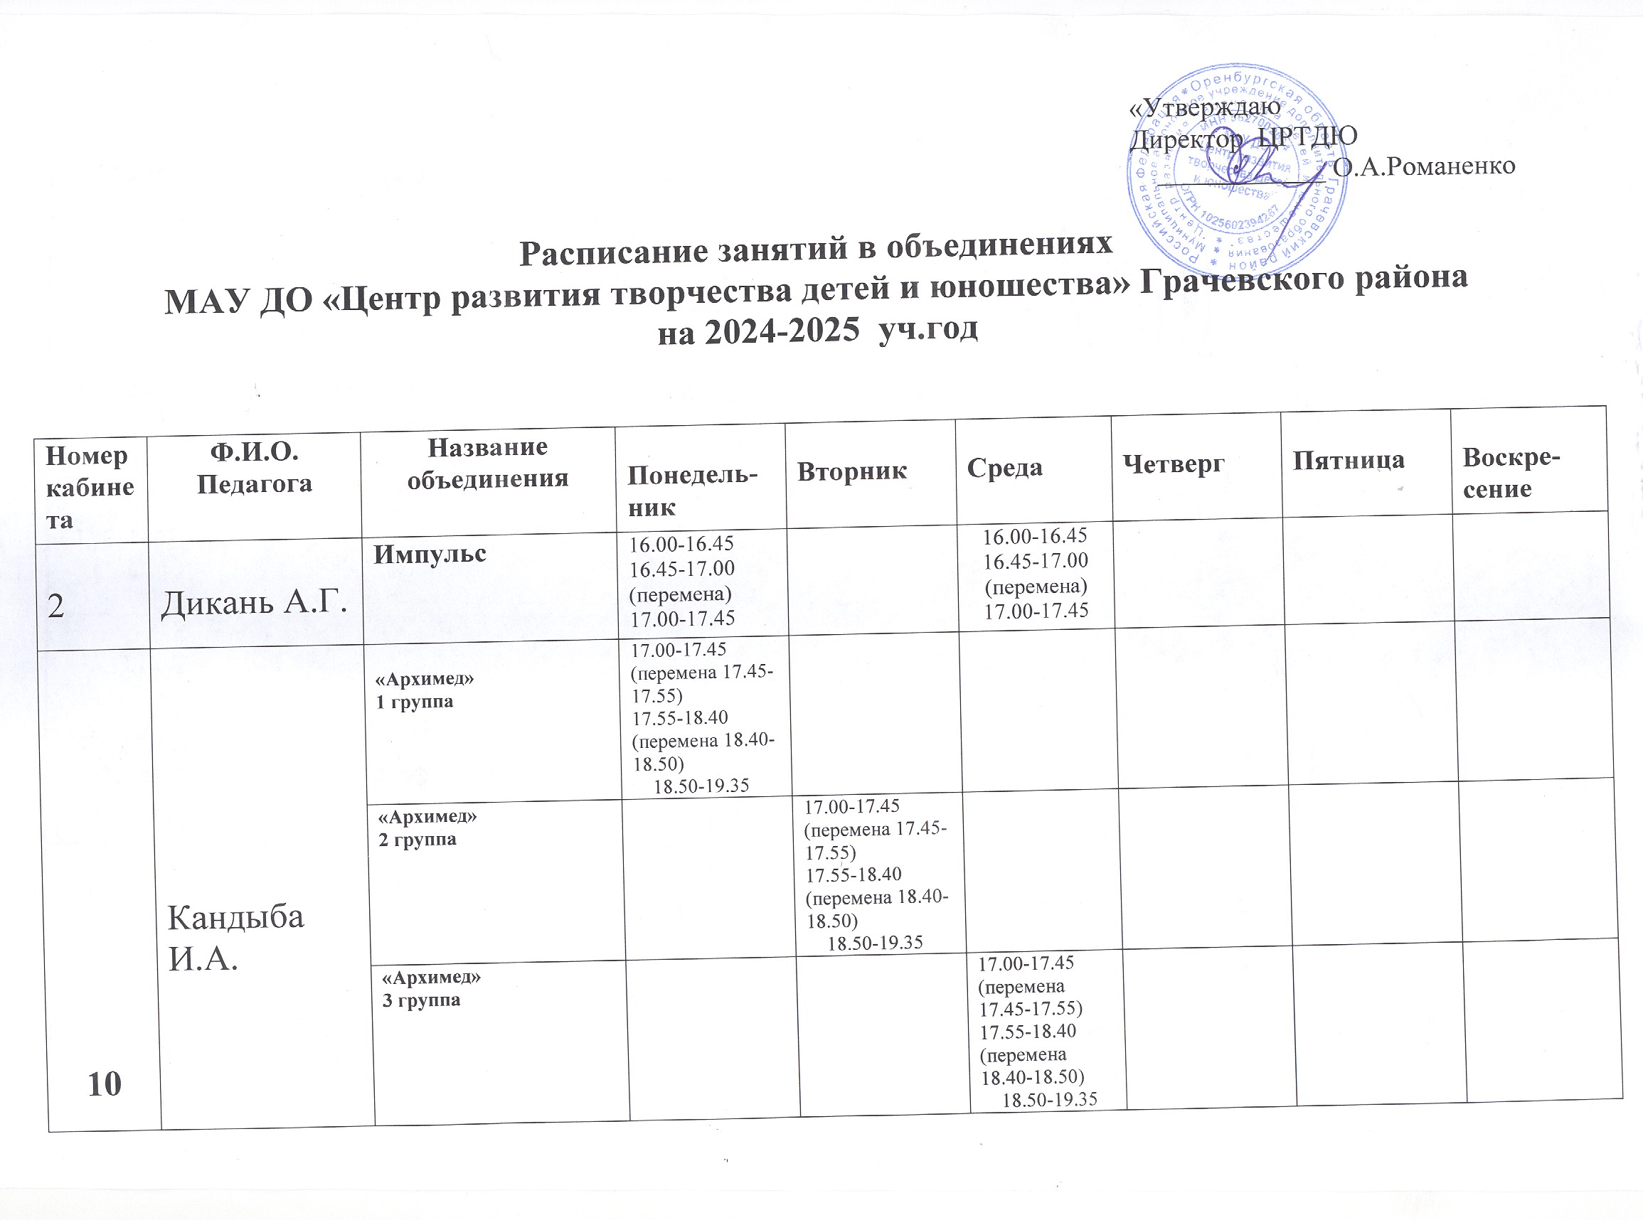

|  |  |  |  |  |  |  |  |  |
| --- | --- | --- | --- | --- | --- | --- | --- | --- |
|  |  | **«Архимед»**  **4 группа** |  |  |  | 17.00-17.45 (перемена 17.45-17.55)  17.55-18.40 (перемена 18.40-18.50)  18.50-19.35 |  |  |
| **«Архимед»**  **5 группа** |  |  |  |  | 17.00-17.45 (перемена 17.45-17.55)  17.55-18.40 (перемена 18.40-18.50)  18.50-19.35 |  |
| **Пифагор** |  | 15.20 -16.05 (перемена 16.05-16.15)  16.15-17.00 |  | 15.20 -16.05 (перемена 16.05-16.15)  16.15-17.00 |  |  |
| **Эрудит** | 15.20 -16.05 (перемена 16.05-16.15)  16.15-17.00 |  | 15.20 -16.05 (перемена 16.05-16.15)  16.15-17.00 |  | 14.25 – 15.10 (перемена  15.10-15.20)  15.20 -16.05 (перемена 16.05-16.15)  16.15-17.00 |  |
| **32** | Кравчук О.Ю. | **«Нарисуйка» группа 1-го года обучения** | 14.30-15.15  15.15-15.25-перемена  15.25-16.10 |  | 14.30-15.15  15.15-15.25-перемена  15.25-16.10 |  |  |  |
| **«Разноцветная палитра» группа 3-го года обучения** |  | 14.30-15.15  15.15-15.25-перемена  15.25-16.10 |  |  |  |  |
| **«Разноцветная палитра» группа 4-го года обучения** |  |  |  | 15.00-15.45  15.45-15.55-перемена  15.55-16.40  16.40-16.50 перемена  16.50-17.25 |  |  |
| **«Разноцветная палитра» группа 5-го года обучения** |  | 16.20-17.05  17.05-17.15-перемена  17.15-18.00  18.00-1810-перемена  18.10--18.55 |  |  |  |  |
| **«Разноцветная палитра» Старшая группа** |  |  |  |  | 16.30-17.15  17.15-17.25-перемена  17.25-18.10  18.10-18.20-перемена  18.20—19.05  19.05-19.15-перемена  19.15-20.00 |  |
| **«Разноцветная палитра» индивидуальные занятия (дети ОВЗ)** |  |  |  | 11.00-11.35  11.35-11.45-перемена  11.45-12.20 | 15.00-15.35  15.35-15.45-перемена  15.45-16.20 |  |
| **«Разноцветная палитра» индивидуальные занятия** | 16.20-17.05  17.05-17.15-перемена  17.15-18.00 |  | 16.20-17.05  17.05-17.15-перемена  17.15-18.00 |  |  |  |
| Филиппок  Почемучки | 10.00-14.00  9.00-10.00 |  | 9.00-13.00 | 10.00-12.00  9.00-10.00 |  |  |
| **спортзал** | Морозов Н.Ю. | **«Мой друг велосипед»** | 15.00-15.45  15.45-16.00-перемена  16.00-16.45  16.45-17.00-перемена  17.00-17.45  17.45-18.00 | Ключи  15.00-15.45  15.45-16.00-перемена  16.00-16.45  16.45-17.00-перемена  17.00-17.45  17.45-18.00 | 15.00-15.45  15.45-16.00-перемена  16.00-16.45  16.45-17.00-перемена  17.00-17.45  17.45-18.00 | Ключи  15.00-15.45  15.45-16.00-перемена  16.00-16.45  16.45-17.00-перемена  17.00-17.45  17.45-18.00 | 15.00-15.45  15.45-16.00-перемена  16.00-16.45  16.45-17.00-перемена  17.00-17.45  17.45-18.00 | 12.00-12.45  12.45-13.00- перемена  13.00-13.45  Ключи  15.00-15.45  15.45-16.00-перемена  16.00-16.45 |
| 11 | Иванова К.А. | **Занимательный английский язык**  2 класс 1группа | 15:00-15:45 | 15:00-15:45 | 15:00-15:45 | 15:00-15:45 |  |  |
| 16 | Сучатов Г.В. | **Подготовительная группа** | 14.10-14.40 | 14.10-14.40 | 14.10-14.40 | 14.10-14.40 |  |  |
| **«Феерия» младшая группа** | 15.00-15.45  15.45-15.55-  Перемена  15.55-16.40 | 15.00-15.45  15.45-15.55-  Перемена  15.55-16.40 | 15.00-15.45  15.45-15.55-  Перемена  15.55-16.40 | 15.00-15.45  15.45-15.55-  Перемена  15.55-16.40 |  |  |
| **«Феерия» средняя группа** | 17.00-18.45  18.45-18.55-  перемена.  18.55-19.40 | 17.00-18.45  18.45-18.55-  перемена.  18.55-19.40 | 17.00-18.45  18.45-18.55-  перемена.  18.55-19.40 | 17.00-18.45  18.45-18.55-  перемена.  18.55-19.40 | 17.00-18.45  18.45-18.55-  перемена.  18.55-19.40 |  |
| **«Феерия» Старшая группа** | 19.00-19.45  19.45-19.55-перемена.  19.55-20.40 | 19.00-19.45  19.45-19.55-перемена.  19.55-20.40 | 19.00-19.45  19.45-19.55-перемена.  19.55-20.40 | 19.00-19.45  19.45-19.55-перемена.  19.55-20.40 | 19.00-19.45  19.45-19.55-перемена.  19.55-20.40 |  |
| **Младшая гр. мальчики** |  |  |  |  | 13.00-13.45  13.45-13.55-перемена  13.55-14.40 |  |
| **Младшая гр. девочки** |  |  |  |  | 15.00-15.45  15.45-15.55-  Перемена  15.55-16.40 |  |
|  | **Булгакова О.И.** | **Умники и умницы (сертифицированная программа) (7 -10 лет)** | 13.45 – 14.30 | 13.45 – 14.30 | 13.45 – 14.30 | 13.45 – 14.30 |  |  |
| **Светлячок (7 -11 лет)** | 14.45 – 15.30 | 14.45 – 15.30 | 14.45 – 15.30 | 14.45 – 15.30 | 14.45 – 15.30 |  |
| **Умники и умницы Второй год обучения (8-11 лет)** | 15.45 -16.30  16.30-16.45-перемена  16.45 – 17.30 | 15.45 -16.30  16.30-16.45-перемена  16.45 – 17.30- | 15.45 -16.30  16.30-16.45-перемена  16.45 – 17.30 | 15.45 -16.30  16.30-16.45-перемена  16.45 – 17.30 | 15.45 -16.30  16.30-16.45-перемена  16.45 – 17.30 |  |
|  |  | Занятие с детьми ОВЗ | 9.00-9.35  9.35-9.50-перемена  9.50-10.25 |  | 12.05- 12.40  12.40-12.55 – перемена  12.55- 13.30 |  | 13.05-13.40  13.40-13.55 – перемена  13.55-14.30 |  |
| **19** | **Сидорова Л.А.** | **«Почемучки»** | 8.30-13.00 | 8.30-13.00 | 8.30-13.00 | 8.30-13.00 | 8.30-12.30 |  |
| 1 этаж | **Воронцова Т.А.** | **«Филиппок»** | 8.30-13.30 | 8.30-13.30 | 8.30-13.30 | 8.30-13.30 | 8.30-13.30 |  |
|  |  |  |  |  |  |  |  |  |